**la soluzione per un ambiente sano**

**Made in Germany**

**POTEMA® e un marchio registrato e brevettato**

**autorizzato dal** **POTEMA® Inventore**

[](http://www.matrascleaner.nl/ECARF.php)

**CONSIGLIATO APROVATO TESTATO CONTRO ACARI**

**[](http://www.matrascleaner.nl/ECARF.php)MATRATZEN CLEAN SPRAY**

**PERCHE’I MATERASSI NON SONO LAVABILI.**

**INDISPENSABILE PER**

***HOTEL – CASA - APPARTAMENTO***

**la soluzione per un ambiente sano** 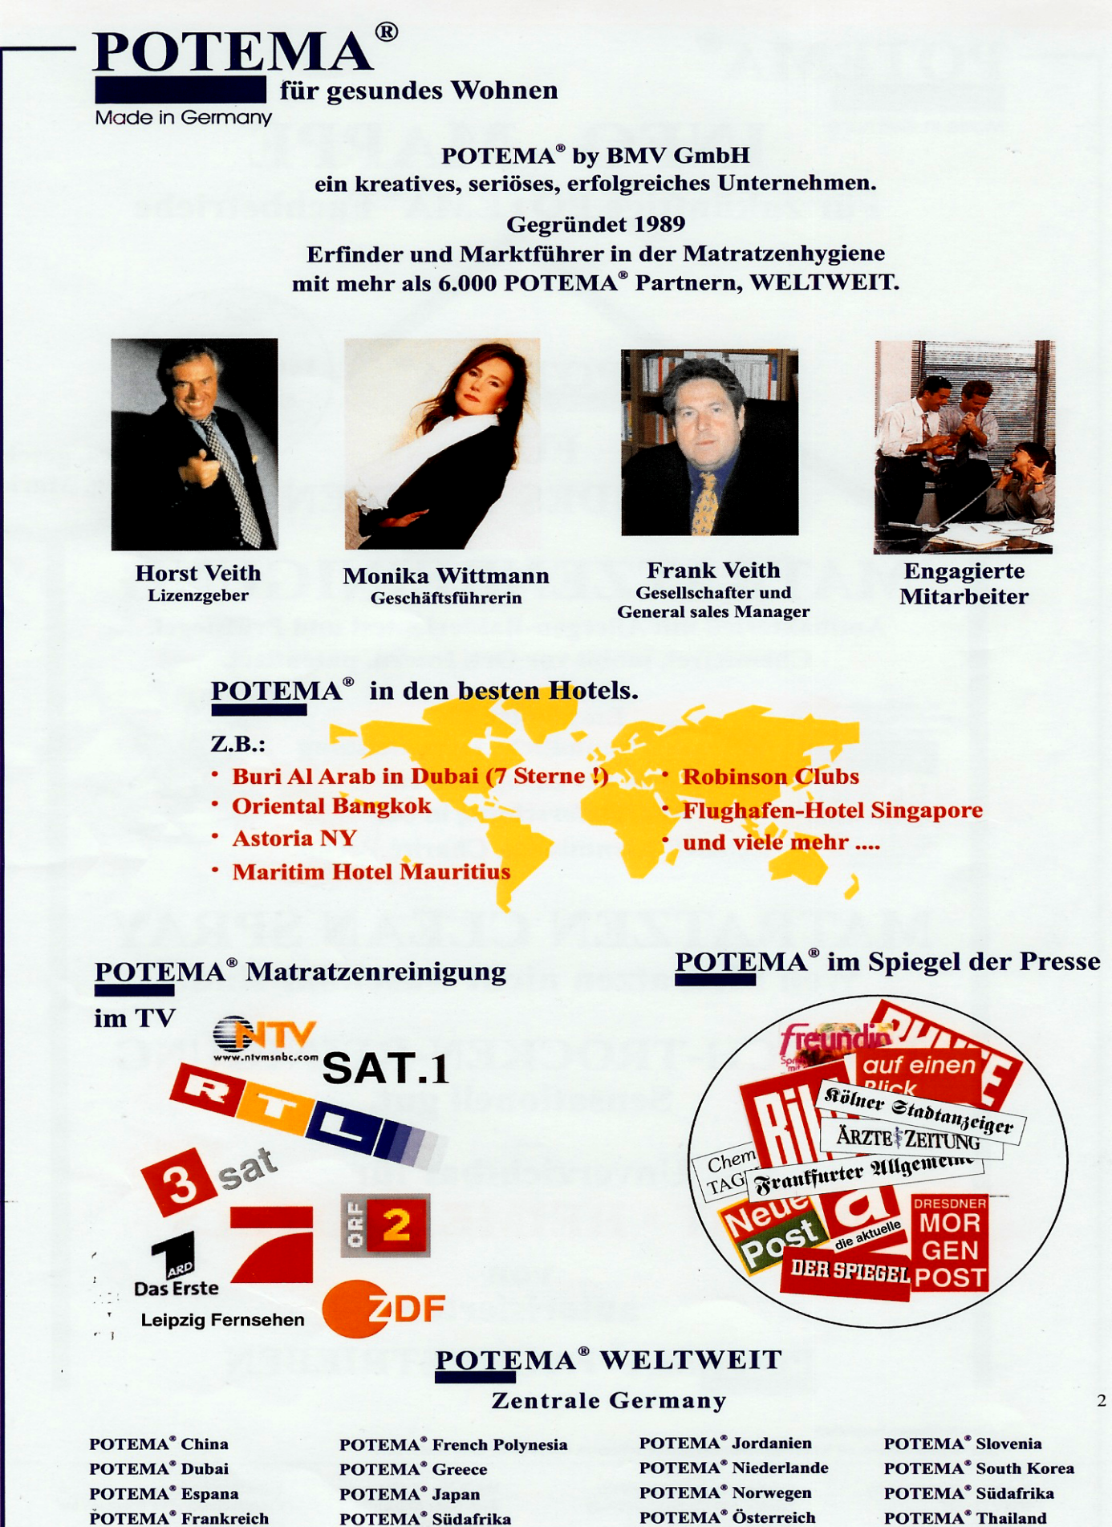

**la soluzione per un ambiente sano**

**diversi brevetti**

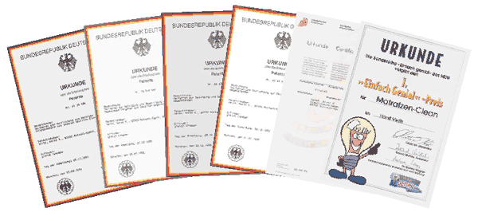

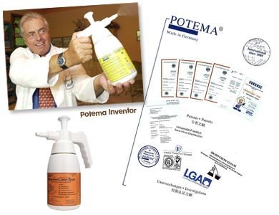

**la soluzione per un ambiente sano**

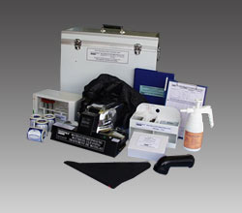

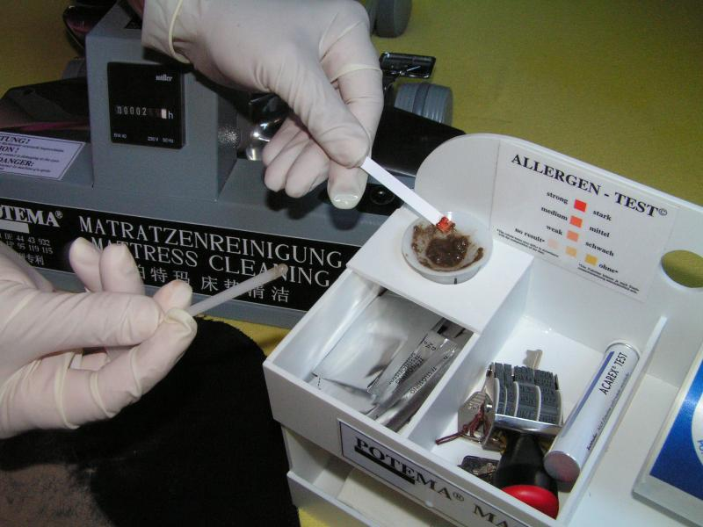

il laboratorio per fare l’analisi e i test acarex

**la soluzione per un ambiente sano**

la problematica

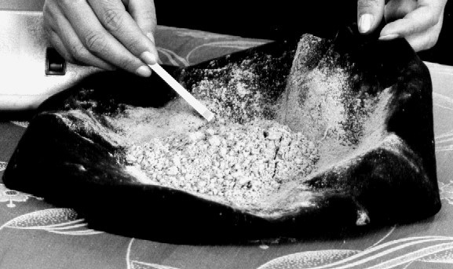

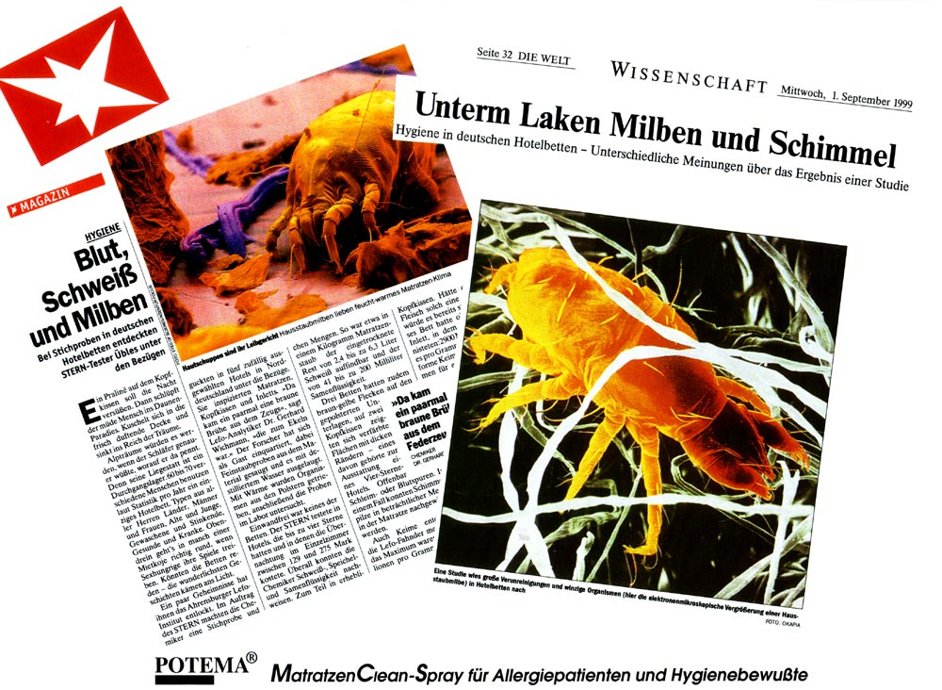

**la soluzione per un ambiente sano**

**Made in Germany**

Questo possono guadagnare i **POTEMA® Point**; almeno

**_____________________________________**

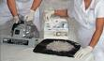 **pulizia materassi ca. 18 min. dai € 10,00 - € 30.00**

**1 ora dai € 30,00 - € 90.00**

**__________________________**

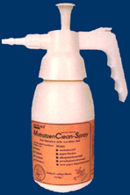 **Spray materassi**

**vendita ai Hotel,private,ecc. ca. € 1.000,00 - € 3.000,00**

**…….e poi I affari consecutive ----- giorno per giorno ingrandisce il giro!!**

|  |  |  |  |  |  |
| --- | --- | --- | --- | --- | --- |
| **POTEMA®** *Matratzen Clean Spray* | | | | | |
|  | listino prezzi | | |  |  |
| POTEMA® Matratzen Clean Spray originale con pompa speciale-750 ml | | | | | |
|  |  |  |  |  |  |
| |  | | --- | |  | |  |  | **prezzo** | |  |
|  |  |  | **vendita** |  |  |
|  |  |  |  |  |  |
|  |  |  | **29,00 €** |  |  |
|  |  |  |  |  |  |
|  |  |  |  |  |  |
|  |  |  |  |  |  |
| [POTEMA®-Sett-regalo con due bottiglie 750 ml e una a' 100 ml](http://www.ecarf.org/fileadmin/guetesiegel/Productinformation/Potema/potema_flyer.pdf) | | | | | |
|  |  |  |  |  |  |
| |  | | --- | |  | |  |  | **prezzo** | |  |
|  |  |  | **vendita** |  |  |
|  |  |  |  |  |  |
|  |  |  | **45,00 €** |  |  |
|  |  |  |  |  |  |
|  |  |  |  |  |  |
| POTEMA®Matratzen Clean Spray 750 ml | | | |  |  |
|  |  |  |  |  |  |
| |  | | --- | |  | |  |  | **prezzo** | |  |
|  |  |  | **vendita** |  |  |
|  |  |  |  |  |  |
|  |  |  |  |  |  |
|  |  |  | **21,60 €** |  |  |
|  |  |  |  |  |  |
|  |  |  |  |  |  |
| POTEMA®Matratzen Clean Spray 5 litri | | |  |  |  |
| |  | | --- | |  | |  |  |  |  |  |
|  |  |  | **prezzo** | |  |
|  |  |  | **vendita** |  |  |
|  |  |  |  |  |  |
|  |  |  | **65,00 €** |  |  |
| il minimo fatturato per non pagare il trasporto e'di 500,00 € |  |  |  |  |  |
|  |  |  |  |  |  |
|  |  |  |  |  |  |
|  |  |  |  |  |  |
|  | | | | | |

**IGIENE DEL MATERASSO**

**Dedicato a chi tiene all’igiene**

**e ai pazienti allergici**



**Com’era tanto tempo fa?**

Per secoli, quando si dormiva in luoghi freddi e ben ventilati,

si usavano i pagliericci che venivano lavati più volte durante

l’anno, procedendo anche alla sostituzione della paglia o del

fi eno. I pagliericci sono stati sostituiti dai materassi tripartiti,

facili da portare all’aperto per essere sbattuti ed esposti all’aria e

al sole, garantendo, così, un livello minimo d’igiene.

**Oggi, invece?**

Oggi, la qualità dei materassi è ottima e garantisce al sonno il

miglior comfort. Una conseguenza negativa è il fatto che i materassi

vengono usati molto a lungo, da 10 a 20 anni e spesso anche

di più, ed essendo pesanti e poco maneggevoli, rimangono

per tutta la loro “vita” all’interno, coperti e senza prendere aria.

**Le conseguenze:**

La nostra pelle trascorre un terzo della sua vita a contatto con

un materasso antigienico e impolverato: un regno indisturbato

per gli acari della polvere di casa, i batteri e la muff a. Uno studio

conferma che oltre il 98% dei materassi (compresi quelli dei

bambini) sono sporchi e contengono escrementi di acari.

Chi si sveglia con occhi arrossati e lacrimanti, palpebre gonfi

e, pruriti e secrezioni nasali, tosse, insuffi cienza respiratoria

ed eruzioni cutanee manifesta, probabilmente, una reazione

all’allergene contenuto nelle secrezioni degli acari della polvere

di casa.

**IGIENE DEL MATERASSO**

**Dedicato a chi tiene all’igiene**

**e ai pazienti allergici**

**I materassi sono antigienici!**

**la soluzione per un ambiente sano**

***NOME------------------------------------COGNOME--------------------------------***

***INDIRIZZO--------------------------------LUOGO------------------------------------***

***TEL-----------------------------------------P.I………………………………………………….***

***DATA…………………………………………….FIRMA…………………………………………….***

**Licenze per Italia Nr. ………………………...**

**NOI ORDINIAMO IL SET POTEMA :**

|  |  |  |  |  |  |
| --- | --- | --- | --- | --- | --- |
| Pos. | Quantita‘ | Articolo |  |  |  |
|  |  |  |  |  |  |
| 01 | 01 | **POTEMA® Set**  Completo versione 02-02-S-2009 completo [pronto](http://dict.leo.org/itde?lp=itde&p=u/0Fk.&search=pronto) [per](http://dict.leo.org/itde?lp=itde&p=u/0Fk.&search=per) [la](http://dict.leo.org/itde?lp=itde&p=u/0Fk.&search=la) [messa](http://dict.leo.org/itde?lp=itde&p=u/0Fk.&search=messa) [in](http://dict.leo.org/itde?lp=itde&p=u/0Fk.&search=in) [esercizio](http://dict.leo.org/itde?lp=itde&p=u/0Fk.&search=esecizio)  Brevettato:  Incluso 200 certificati ECARF &  5 MatratzenClean  &  Compreso valigia d’acciaio con ruote | [ECARF goedgekeurd](http://www.matrascleaner.nl/ECARF.php) |  |  |

**POTEMA® e** [**depositato/registrato**](http://dict.leo.org/itde?lp=itde&p=thMx..&search=depositato/registrato) **da BMV**

**COPYRIGHT da BMV GmbH,2009**

***CLIENTE NR.***

***NOME------------------------------------COGNOME------------------------------INDIRIZZO--------------------------------LUOGO------------------------------------TEL-----------------------------------------***

***P.I.-------------------------------------------***

***SERVIZIO ESEGUITO DA***

***NOME------------------------------------COGNOME-------------------------------INDIRIZZO--------------------------------LUOGO------------------------------------***

***TEL-----------------------------------------***

PREGO FARE ATTENZIONE,CHE SIANO MESSI BENE I SIGILLI DI CONTROLLO ECARF.

|  |  |  |  |  |
| --- | --- | --- | --- | --- |
| DATA DEL SERVIZIO | QUANTITA‘ DEI MATERASSI | TEST -ACARI ALLERGENE | CONDIZIONE DEL MATERASSO | PROSSIMO SERVIZIO |
|  |  |  |  |  |
|  |  |  |  |  |
|  |  |  |  |  |
|  |  |  |  |  |
|  |  |  |  |  |

INTERVALLO DEL SERVIZIO **POTEMA**® DIPENDE DELLA SITUAZIONE :**DA 6 MESI MASSIMO UN ANNO !**

RISULTATO **TEST ACAREX**

**1.NEGATIVO …………………2.DEBOLE…………………..3.MEDIA…………………..4.FORTE…………………..**

DURATA DELLA PULIZIA DI UN MATERASSO 100 X 200 cm

-PRIMA PULIZIA 30 SCATTI /ca. 18 min.

-PULIZIA SUCCESSIVA 10 SCATTI /ca. 06 min.

**POTEMA**® E [depositato/registrato](http://dict.leo.org/itde?lp=itde&p=thMx..&search=depositato/registrato) DA **BMV** COPYRIGHT DA BMV GmbH,2007

[](http://www.matrascleaner.nl/ECARF.php)j0196364

**Hotel Cristallo**

#### 

In questa casa tutti i materassi vengono continuamente puliti

secondo il criterio **POTEMA®**

Con lo speciale **POTEMA®**sistema pulizia materassi.

Il **POTEMA®  sigillo di pulizia su ogni**

Materasso garantisce la pulizia professionale.

**Perche‘ogni ospite ha il dititto di ottima igiene.**

Valido fino ………………….dal giorno della pulizia

**Massimo 12 mesi**.

**POTEMA® ITALIA**

MV

Antibatterico con test allergene e certificazione.

CERTIFICATO

PER

#### 

#### *Datum:* POTEMA® Fachbetrieb